Credit Promotion Solution

© 2007 ЮЛсофт
Содержание

Основные положения ........................................................... | 3
Краткое описание модулей .................................................... | 4
Модель взаимодействия модулей ............................................ | 7
Архитектура решения .......................................................... | 8
Взаимодействие с внешними объектами .................................... | 9

Основные положения

YLsoft Co.Ltd Credit Promotion Solution предназначено для принятия решения о выдаче кредита заемщику. Предназначено, прежде всего, для банков и кредитных брокеров, имеющих разветвленную сеть точек выдачи кредитов физическим лицам. Далее вместо YLsoft Co.Ltd Credit Promotion Solution будет использоваться, по возможности, термин решение.
Предполагается, что заявки на выдачу кредита, по которым было принято положительное решение, выгружаются в автоматизированную банковскую систему (в виде кредитных договоров), где идет дальнейший учет денежных средств по ним.
Решение предоставляет средства автоматического анализа и выявления предполагаемых мошеннических операций, что положительно сказывается на объеме проблемной задолженности банка, позволяя заблаговременно выявить потенциально проблемные кредитные договора.
Решение рассчитано на установку в филиалах банка, что позволяет предоставлять банковские продукты и услуги одинаково высокого качества независимо от региона. Для каждого филиала (и отделения) предусмотрена возможность задавать свои настройки, максимально учитывая таким образом специфику своей деятельности.
Решение состоит из 9-и модулей:
- основной модуль
- модуль «Потребительский кредит»
- модуль «Кредитная карта»
- модуль «Авто-кредит»
- модуль «Ипотека»
- модуль «Образовательный кредит»
- модуль «Кредитный калькулятор»
- модуль «Кредитный менеджер»
- модуль «Анализ мошеннических операций»
Более подробную информацию можно прочитать в разделах Краткое описание модулей и Модель взаимодействия модулей решения (см. далее).
Краткое описание модулей

Основной модуль предоставляет базовые действия по проведению заявки клиента на выдачу кредита, управлению и отчетности, а также рабочий стол сотрудника, содержащий все необходимое для выполнения его основных задач. Является минимальной поставкой решения.
Вместе с основным модулем поставляются средства выгрузки одобренных заявок на выдачу кредита во внешние системы (как правило, это автоматизированные банковские системы) в режиме online либо с заданной периодичностью (см. далее).
Модуль «Потребительский кредит» предназначен для проведения заявок по группе продуктов, объединенных понятием потребительского кредита.
В состав модуля входят:
- анкета заемщика
- средства оценки платежеспособности заемщика (скоринг)
- правила проведения заявки
- средства управления правилами проведения заявки
- отчеты
Модуль «Кредитная карта» предназначен для проведения заявок по группе продуктов, объединенных понятием кредитной карты – клиенту выдается пластиковая карта установленного образца одной из платежных систем (VISA, MasterCard, Diners Club и т.д.), которой клиент может расплачиваться в торговых точках, а также снимать наличные денежные средства в банкоматах и кассах банка в рамках установленного кредитного лимита. Также клиент может разместить на этой карте свои денежные средства.
В состав модуля входят:
- анкета заемщика
- средства оценки платежеспособности заемщика (скоринг)
- правила проведения заявки
- средства управления правилами проведения заявки
- отчеты
Модуль «Авто-кредит» предназначен для проведения заявок по группе продуктов, объединенных понятием авто-кредита – клиенту предоставляются денежные средства на покупку удовлетворяющего определенным требованиям автомобиля, который до момента погашения кредита становится залоговым имуществом по кредитному договору. Паспорт транспортного средства (ПТС), как правило, хранится в банке, выдается клиенту для проведения некоторых операций с автомобилем (постановка на учет, снятие с учета и т.д.) на определенный срок.
В состав модуля входят:
- анкета заемщика
- средства оценки платежеспособности заемщика (скоринг)
- правила проведения заявки
- средства управления правилами проведения заявки
- средства мониторинга ПТС
- отчеты
Модуль «Ипотека» предназначен для проведения заявок по группе продуктов, объединенных понятием ипотечного кредита – клиенту предоставляются денежные средства на покупку недвижимости, которая до момента погашения кредита становится залоговым имуществом по кредитному договору.
В состав модуля входят:
- анкета заемщика
- средства оценки платежеспособности заемщика (скоринг)
- правила проведения заявки
- средства управления правилами проведения заявки
- отчеты
Модуль «Образовательный кредит» предназначен для проведения заявок по группе продуктов, объединенных понятием кредитной карты – клиенту, достигшему 14-летнего возраста предоставляются денежные средства на обучение в высших (институт, университет, академия и т.д.) или среднеспециальных учебных (ПТУ, техникум, колледж) заведениях на платной основе.
В состав модуля входят:
- анкета заемщика
- средства оценки платежеспособности заемщика (скоринг)
- правила проведения заявки
- средства управления правилами проведения заявки
- отчеты
Модуль «Кредитный калькулятор» позволяет определить наиболее подходящий клиенту кредитный продукт на основе суммы ежемесячного платежа, суммы и срока кредитования. Может использоваться как кредитным менеджером в точке выдачи кредитов, так и клиентом, который воспользовался интернет-сайтом банка для самостоятельного принятия решения о выборе того или иного продукта.
В состав модуля входят:
- средства подбора необходимых параметров кредита
- отчеты
Модуль «Кредитный менеджер» развитую справочную систему по кредитным продуктам, содержит рекомендации по выбору того или иного вида кредитования, а также наиболее подходящего продукта. Может использоваться как обучающая система для кредитных менеджеров, недавно принятых на работу, так и клиентом, который воспользовался интернет-сайтом банка для самостоятельного принятия решения о выборе того или иного продукта.
В состав модуля входят:
- средства ввода, хранения и предоставления информации по кредитным продуктам
- средства поиска информации по кредитным продуктам
- отчеты
Модуль «Анализ мошеннических операций» позволяет выявить кредитные договора, предположительно заключенные мошенниками. Для проведения анализа используются фирменные алгоритмы.
В состав модуля входят:
- средства мониторинга кредитных договоров
- отчеты

Модель взаимодействия модулей

Центральным является основной модуль, который содержит базовый функционал, обеспечивающий работу всего решения. В него входят средства по проведению заявки клиента на выдачу кредита, управлению и отчетности.
Модули «Потребительский кредит», «Кредитная карта», «Авто-кредит», «Ипотека» и «Образовательный кредит» представляют собой дополнения основного модуля, уточняющие процесс проведения заявки на выдачу того или иного вида кредита. Поэтому минимальной поставкой решения является основной модуль в совокупности с одним из перечисленных.
Остальные модули расширяют функционал, заложенный в основном модуле, взаимодействуют, в основном, только с ним.
Модель взаимодействия модулей решения приведена на рис. 1.

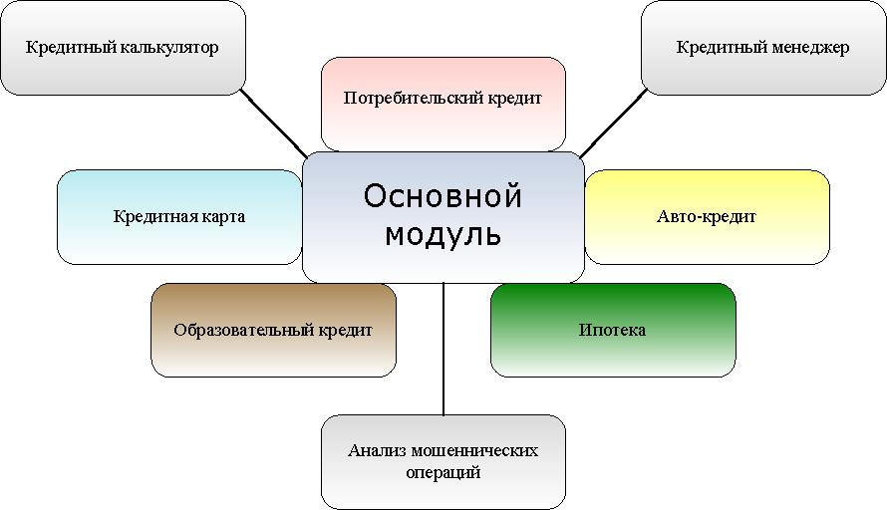

Рис. 1 – модель взаимодействия модулей решения

Архитектура решения

Решение реализовано в 3-хуровневой архитектуре, состоящей из следующих компонентов:
- Сервер базы данных осуществляет хранение и частичную обработку данных, позволяет масштабировать систему в случае увеличения нагрузки на нее (используется СУБД
SQL Server 2005 Enterprise Edition)
- Сервер приложений со встроенным web-сервером (IIS 6.0, Windows 2003), реализующий бизнес-логику работы с данными, и также гибко масштабируемый
- клиентское место пользователя, для работы с которым на машине пользователя требуется наличие web-браузера (тонкий клиент), для отображения интерфейса системы подходит практически любой браузер, например Internet Explorer 6.0
Архитектура решения приведена на рис. 2.

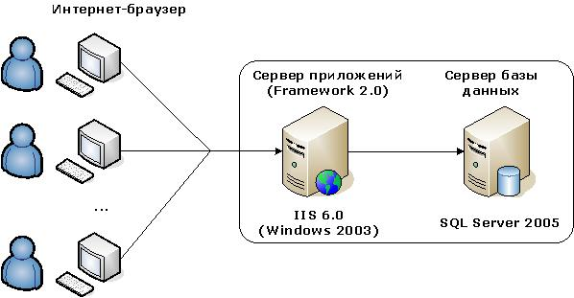

Рис. 2 – архитектура решения
Взаимодействие с внешними объектами

Модель взаимодействия приведена на рис. 3.

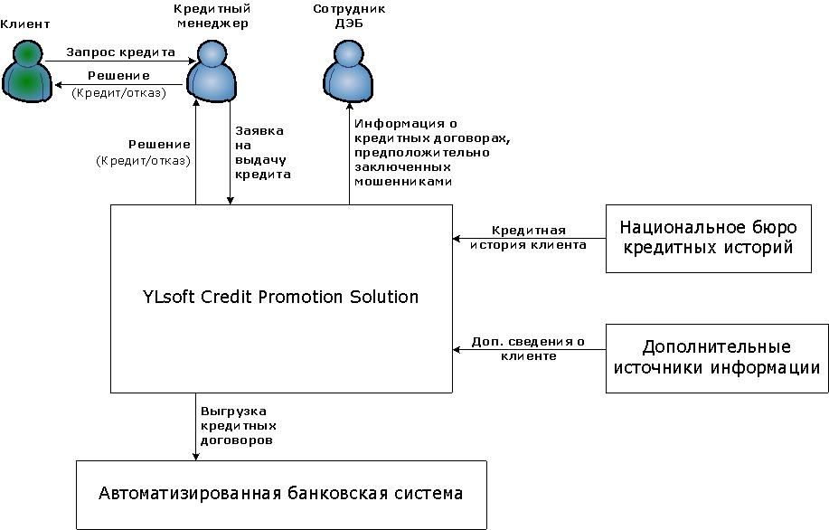

Рис. 3 – взаимодействие с внешними объектами

Клиент, желающий получить кредит, обращается к кредитному менеджеру, который заводит заявку на выдачу кредита.
Решение, используя в ходе проведения заявки информацию о кредитной истории клиента (на основе данных из национального бюро кредитных историй), а также дополнительные источники информации о клиенте (документы, место жительства и работы, наличие судимостей и т.д.) принимает решение о выдаче кредита, которое кредитный менеджер сообщает клиенту.
Положительные решения в виде кредитных договоров выгружаются в автоматизированную банковскую систему.
Сотрудники департамента экономической информации (ДЭБ) имеют возможность регулярно проводить мониторинг кредитных договоров, предположительно заключенных с мошенниками.

